5.Ünite : Maddenin Halleri ve Isı
3.Maddenin Halleri ve Isı Alışverişleri
SORU 1
Aşağıdaki olayların hangisinde dışarı ısı verilir?
I. Kolonyanın buharlaşması
II. Buzun erimesi
III. Kırağı oluşması
IV. Yağmur yağması
A) III ve IV B) l ve II C) II ve III D) l, III ve IV
SORU 2
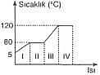
Sıcaklık-ısı değişimi grafikteki gibi olan saf madde için aşağıdakilerden hangisi yanlıştır?
- l. zaman aralığında madde homojendir
- II. ve IV. zaman aralığında maddenin potansiyel enerjisi artar.
- Madde oda sıcaklığında katı haldedir.
- Miktarı artırılırsa madde 89°C den daha yüksek sıcaklıkta erir.

SORU 3
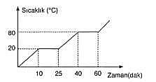
Yukarıda X katısının 1 atmosfer basınç altında ısıtılmasına ilişkin sıcaklık-zaman grafiği verilmiştir.
Buna göre aşağıdakilerden hangisi yanlıştır?
- Maddenin erime noktası 20°C dir.
- 20. dakikada madde heterojen yapıdadır.
- Maddenin kaynama noktası 80°C dir.
- 50. dakikada madde tümüyle gaz halde
SORU 4
Aşağıda erime ve kaynama sıcaklıkları verilen maddeler oda sıcaklığında (22⁰C) hangi fiziksel halde bulunur?
Madde | Erime Sıcaklığı (⁰C) | Kaynama Sıcaklığı (⁰C)
X | —110 | —50
Y | 40 | 100
Z | 10 | 50

- X sıvı, Y katı, Z gaz
- X gaz, Y sıvı, Z katı
- X sıvı, Y gaz, Z katı
- X gaz, Y katı, Z sıvı

SORU 5
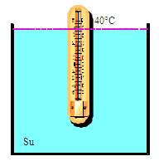
Mert yukarıdaki kaba 50°C de bir miktar su ekliyor
Buna göre,
I. Su moleküllerinin su eklendikten sonraki hareket enerjileri azalmıştır.
II. Termometrenin gösterdiği değer su moleküllerinin toplam enerjisidir.
III. Kaptaki suyun son sıcaklığı 40°C ile 50° arasın- da olur.
yargılarından hangileri doğrudur?
A) Yalnız III B) I ve II C) I ve III D) II ve III
SORU 6
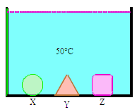
Sevinç 50°C deki suyun içerisinde uzun süre bekletilen X, Y ve Z cisimlerini alarak içerisinde 10°C de aynı miktar su bulunan özdeş kaplara bırakıyor.
Kaplardaki suların son sıcaklıkları farklı olduğuna göre, aşağıdakilerden hangisine ulaşılabilir?
- X, Y ve Z farklı cins maddelerdir.
- X, Y ve Z maddeleri 50°C lik sudan eşit ısı almışlardır.
- 50°C lik sıvı içerisinde cisimlerin sıcaklıkları birbirinden farklıdır.
- 10°C lik sıvıya cisimler bırakıldıklarında moleküllerinin hızı artar.
SORU 7
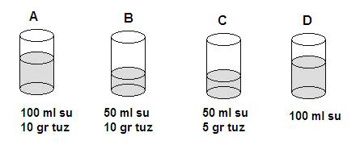
Suyun tuzluluk oranı arttıkça donma noktası da doğru orantılı olarak düşmektedir.
Buna göre aynı ortamda soğumaya bırakılan bu kaplardan ilk ve son donan hangisi olur?
- ilk donan D, son donan B olur
- ilk donan D, son donan A olur
- ilk donan C, son donan B olur
- ilk donan A, son donan D olur

SORU 8
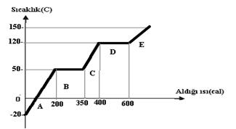
Yukarıda ısı-sıcaklık grafiği verilen bir X katısının
buharlaşma sıcaklığı kaç ⁰C dir?

A) 50 B) 100 C) 120 D) 150

SORU 9
İki buz kalıbı birbirine sürtüldüğünde buzların bir kısmının eridiği gözlenmiştir. Bu olay hangi enerji türlerinin birbirine dönüşümünü açıklanmaktadır?
- Isı enerjisi - elektrik enerjisi
- Isı enerjisi - hareket enerjisi
- Hareket enerjisi - ısı enerjisi
- Kimyasal enerji - hareket enerjisi

SORU 10
Bir kapta sıcaklığı 90 derece su bulunmaktadır. Bu kaba sıcaklığı 10 derece olan X katısı atılıyor. Buna göre aşağıdakilerden hangisi söylenemez?
- X katısı erir.
- Suyun sıcaklığı azalır.
- X katısının sıcaklığı artar.
- Su donar.

